**今日动态**

12.14 星期四 阴天

班级人数：31人 今日实到：22人。

**区域游戏篇**  

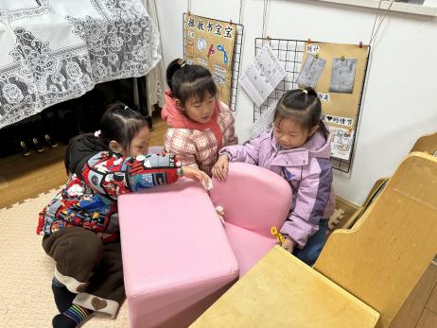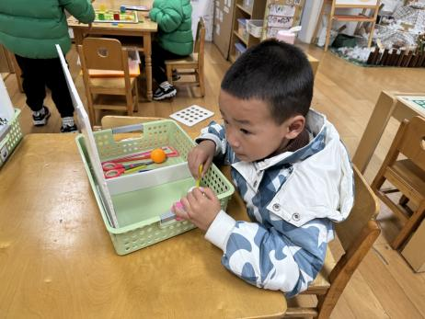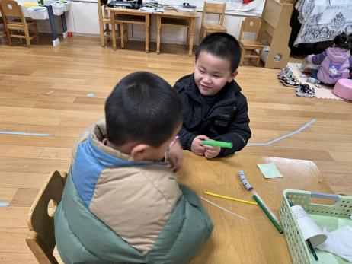

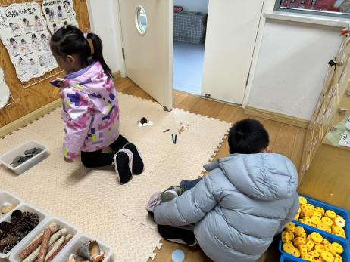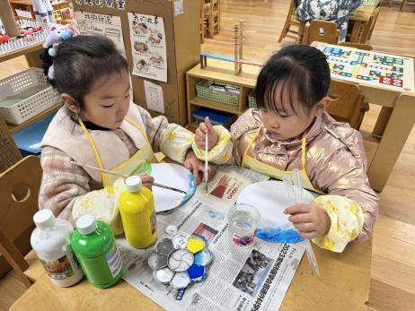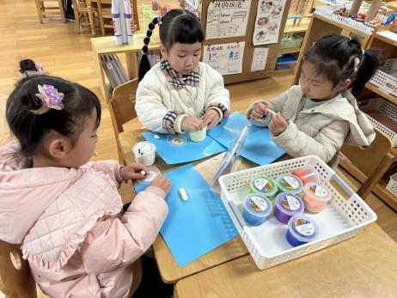

整体区域分布情况：

建构区：毛子源（桌面：雪花片）

科探区：马皓轩（吸管运乒乓球）杨子宸、李进强（会魔法的管子）

美工区：顾一诺、刘张熙、朱宸钰（粘土）吕卓彤、高语晴（颜料）刘星彤、田师齐（折纸）

益智区：姜怀逸、姜怀兴（环保小卫士）

图书区：李诗雨、杨静宸、于亦潇（看书）

自然材料区：丁趙妍、肖铭轩

还有几位幼儿没有来得及进行游戏，下次吃点心速度还需要加快哦！

**室内运动篇**  

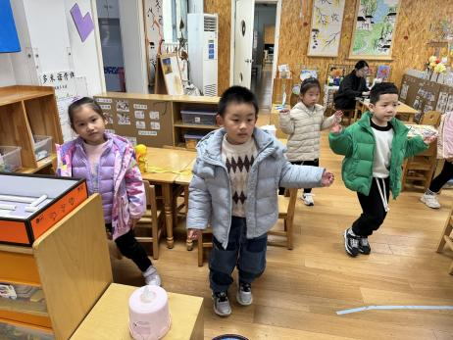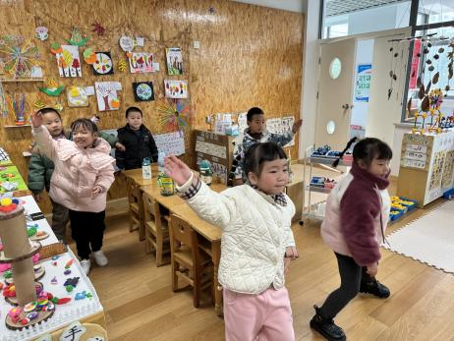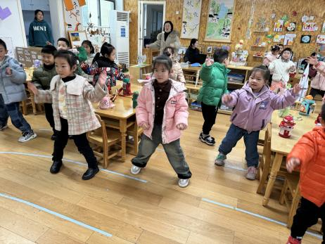

今天地上湿湿的，所以我们只能在教室里进行运动啦！小朋友们都认真参与进来了。

**集体活动篇**  

**1.数学：比一比，说一说**

比较是将两种[类别](http://www.so.com/s?q=%E7%B1%BB%E5%88%AB&ie=utf-8&src=internal_wenda_recommend_textn" \t "_blank)相同或不同的[事物](http://www.so.com/s?q=%E4%BA%8B%E7%89%A9&ie=utf-8&src=internal_wenda_recommend_textn" \t "_blank)、现象加以比较来说明，在比较中鉴别，能把被说明[对象](http://www.so.com/s?q=%E5%AF%B9%E8%B1%A1&ie=utf-8&src=internal_wenda_recommend_textn" \t "_blank)的特征显示出来。比较粗细和比较宽窄是孩子日常生活中经常需要解决的数学问题，本次活动旨在让幼儿在感知和区分物体的粗细、宽窄的特点，并能用相应的词语来描述。

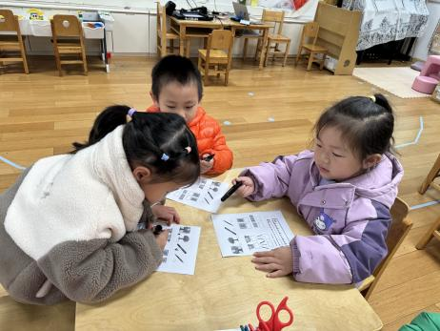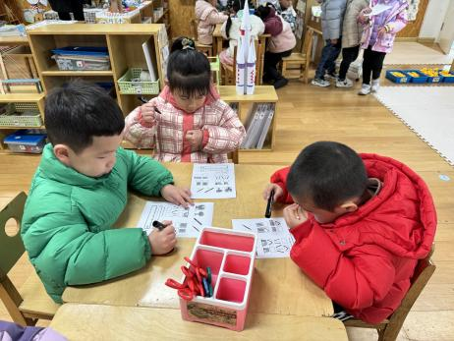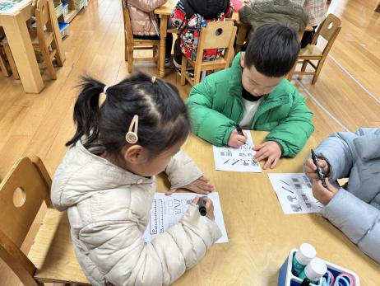

在今天的活动中，能认真倾听，仔细观察物体的粗细，并且正确分辨出哪个粗，将粗的打勾表示的幼儿是：**杨子宸、于一鸣、姜怀逸、肖铭轩、薛远憬、马皓轩、毛子源、李进强、高语晴、吕卓彤、丁趙妍、杨静宸、朱宸钰、于亦潇、邢冰露、刘星彤、顾一诺、刘张熙、田师齐。**其他小朋友也要加油哦！

**2.建构：门牌楼**

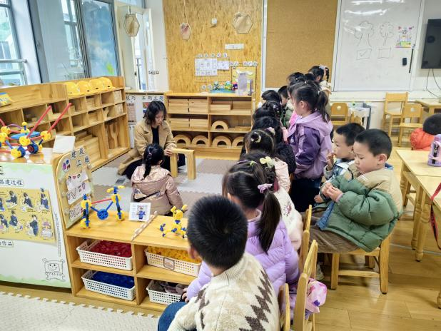 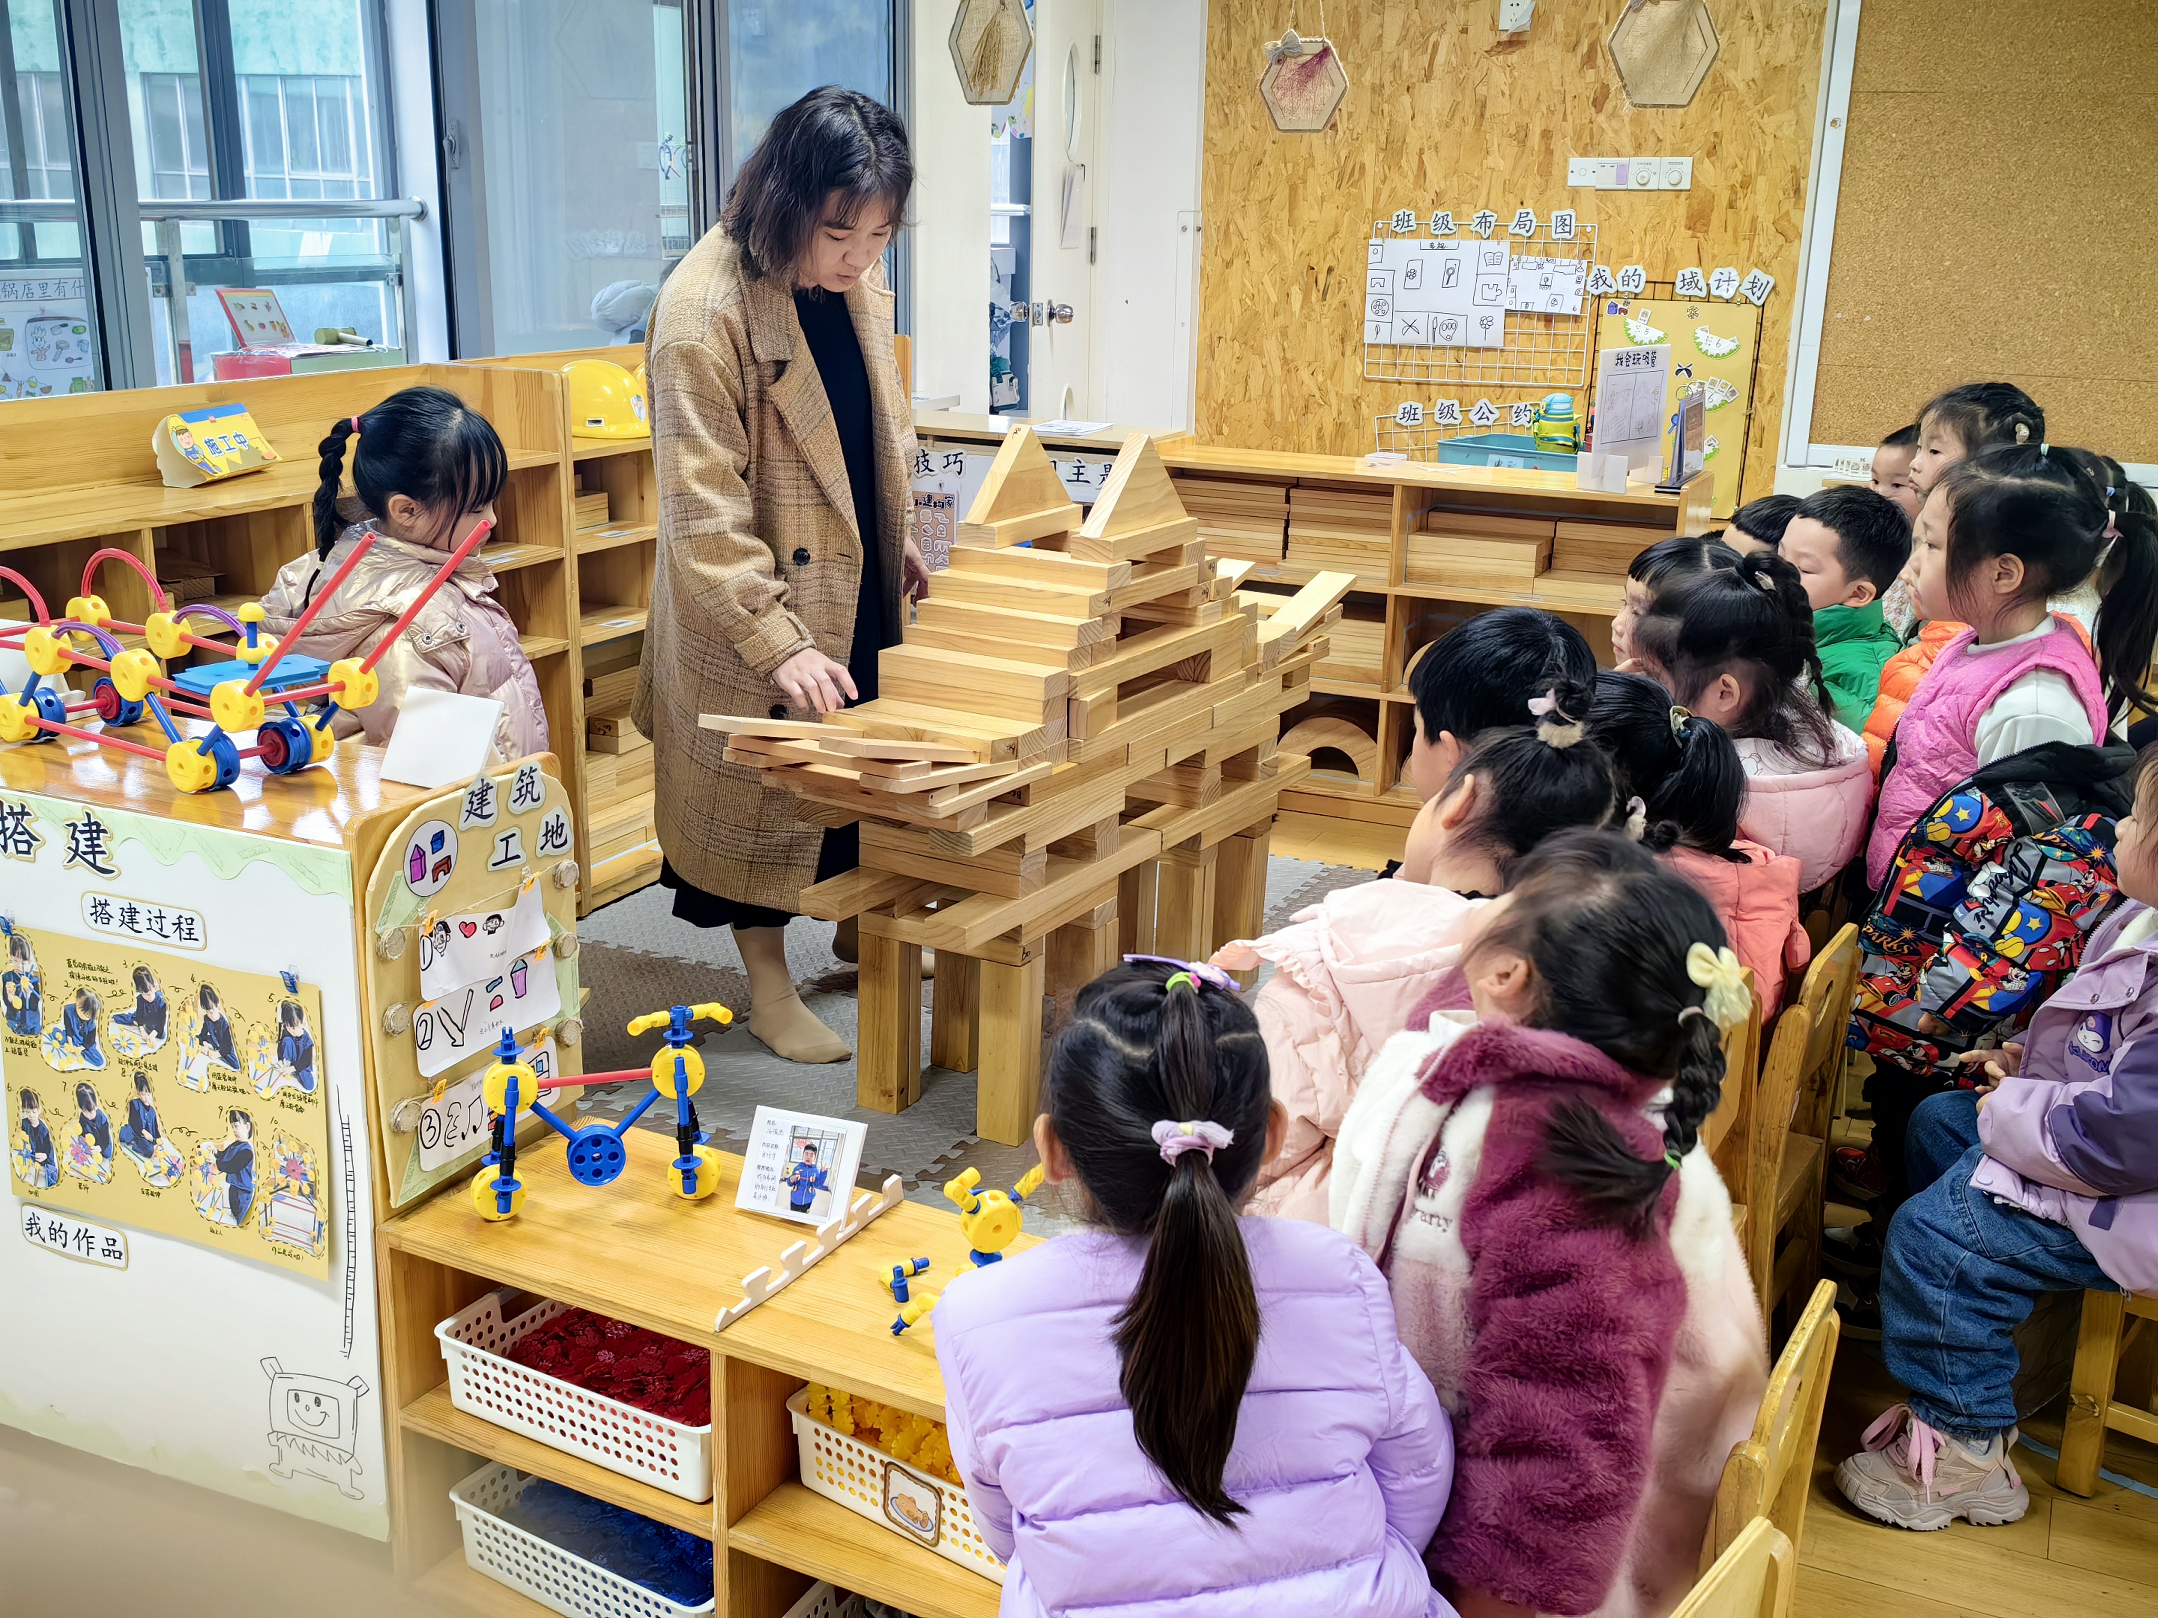

1. **延时班内容：绘本：小鸡看家**

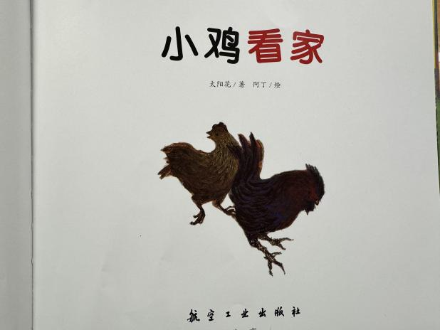

**一日生活篇**  

|  |  |  |  |  |  |
| --- | --- | --- | --- | --- | --- |
| **姓名** | **使用筷子 （熟练★、一般●）** | **进餐、午睡**  **（吃完睡着★、反之●）** | **姓名** | **情绪 （好★、一般●）** | **进餐、午睡**  **（吃完睡着★、反之●）** |
| **杨子宸** | **★** | **★** | **史芯宁** | **请假** | **请假** |
| **黄英豪** | **请假** | **请假** | **高语晴** | **★** | **★** |
| **蔡承轩** | **请假** | **请假** | **吕卓彤** | **★** | **★** |
| **梅语辰** | **请假** | **请假** | **刘若熙** | **请假** | **请假** |
| **于一鸣** | **★** | **★** | **丁趙妍** | **★** | **★** |
| **姜怀逸** | **★** | **●** | **李诗雨** | **★** | **★** |
| **姜怀兴** | **★** | **●** | **杨静宸** | **★** | **★** |
| **肖铭轩** | **★** | **★** | **朱宸钰** | **★** | **★** |
| **薛远憬** | **★** | **★** | **陈思予** | **请假** | **请假** |
| **马皓轩** | **★** | **★** | **于亦潇** | **★** | **★** |
| **冯俊杰** | **请假** | **★** | **邢冰露** | **★** | **★** |
| **毛子源** | **★** | **★** | **刘星彤** | **★** | **★** |
| **李进强** | **★** | **★** | **顾一诺** | **★** | **★** |
| **王俊贤** | **请假** | **请假** | **刘张熙** | **★** | **★** |
| **王俊哲** | **请假** | **请假** | **田师齐** | **★** | **★** |
|  |  |  | **于依可** | **请假** | **请假** |

**今日早点：牛 奶、熊字饼干、小曲奇、卡夫闲趣饼干**

**水果： 砂糖橘、蓝莓**

**今日午餐食谱：花生饭、土豆牛肉、青菜肉沫炒香菇、胡萝卜豆腐汤**

执笔人：张洁